**Открытый просмотр ООД**

**по художественно-эстетическому развитию**

**(музыка) в средней группе:**

**«В стране музыки»**

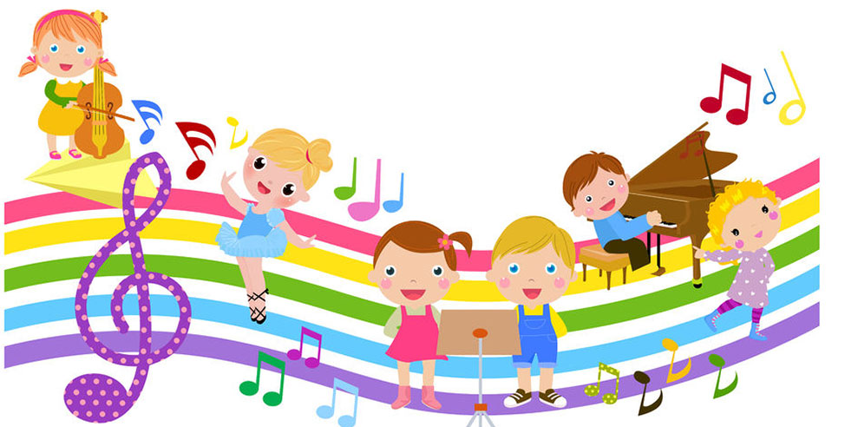

***Музыкальный руководитель МБДОУ***

***«Детский сад №11 «Нана»***

***г.Гудермес Гудермесского района»***

***Мадагова Хадижат Казбековна***

**Конспект открытого просмотра ООД**

**по художественно-эстетическому развитию**

**(музыка) в средней группе**

**«В стране музыки»**

**Цель:** Развитие музыкально-творческих способностей детей.

Основная образовательная область - художественно-эстетическое развитие.

**Задачи**:

*Образовательные:*

• различать характер музыкального произведения, выполнять соответствующие движения;

• ассоциировать характер музыки с образом;

• формировать певческие навыки, петь слаженно в ансамбле, четко произносить слова песен.

*Развивающие:*

• развивать творческую фантазию;

• развивать эмоциональную отзывчивость;

• развивать чувство ритма, мелкую моторику рук,

• формирование выразительной координации движений,

• развитие танцевально-ритмических движений.

• развивать умение ориентироваться в пространстве.

*Воспитательные:*

• воспитывать интерес к музыкальной деятельности

*«Художественно-эстетическое развитие»*- создание и сохранение положительного эмоционального фона на протяжении всей деятельности; совершенствование умения передавать музыкальное настроение, музыкальный образ в движении; побуждение к проявлению творчества; развитие эстетического отношения к окружающему миру, воспитание любви к музыке.

*«Познавательное развитие»-* знакомство с музыкальной композицией, закрепление знаний детей о музыкальных инструментах, о жанрах в музыке, упражняться в умении различать ритмический рисунок и выполнять ритмические движения.

*«Физическое развитие»*- обогащение двигательного опыта детей; использование здоровьесберегающих технологий: основ правильного дыхания, развитие крупной и мелкой моторики.

*«Речевое развитие»*- развитие артикуляционного аппарата, обогащение активного словаря, поддерживание речевой активности на протяжении всей ООД, способствование развитию диалогической речи.

*«Социально-коммуникативное развитие»*- развитие коммуникативных умений и навыков, установление дружеской взаимосвязи (педагог-дети), формирование готовности к совместной деятельности, воспитание чувства коллективизма, дружбы, взаимного уважения.

**Предварительная работа:**

• разучивание песни, движений…

• создание предметно пространственной развивающей среды

**Оборудование:**

• музыкальный центр;

• записи фонограмм:

• игра- разминка «Паровозик»; «Лошадка», «Мишка косолапый», «Птичка», «Марш»; музыка моря; танец-игра «Пяточка-носочек»; песня «Дружба» В. Шаинского

• игрушки, музыкальные инструменты «бубен», коробка, шкатулка, мешок;

• мультимедийная установка;

ХОД ДЕЯТЕЛЬНОСТИ

**1. Вводная часть.**

***Вход детей.***

**Приветствие**

-Придумано кем-то просто и мудро

При встрече здороваться: «Доброе утро».

-Доброе утро, дорогие ребята!

-Обратите внимание у нас сегодня гости, давайте поздороваемся с ними…*(Дети приветствуют педагога и гостей.)*

А теперь поприветствуем друг друга. Возьмемся все вместе за руки и подарим друг другу тепло наших прикосновений. Чувствуете, ребята тепло?

**Создание проблемной ситуации**

-Вот как мы с вами поздоровались. У меня настроение такое замечательное, а у вас? Ребята, а теперь отгадайте мою загадку, отгадка есть ответ, с какой новой песенкой мы сегодня познакомимся.

Друг без друга мы скучаем,

Вместе с радостью играем.

И нам ссориться не нужно,

Ведь всего сильнее «Дружба».

-Сегодня мы с вами послушаем песенку о дружбе. Ой, ребята песенка не включатся. Что же это? Оой на нотном стане нет нот. Что же делать?

**Создание мотива для деятельности/Определение цели.**

-Правильно, я предлагаю отправится в музыкальную страну, что бы их найти там. А как мы можем до нее добраться?. *(Ответы детей)* Я предлагаю на паровозике, вставайте скорее друг за другом, готовы?

**2. Основная часть.**

***Музыкально-ритмические движения***

-Поехали… ***Музыкальная игра- разминка «Паровозик»***

-Ребята, мы с вами очутились в Музыкальной стране, здесь живет самая настоящая музыка, музыкальные инструменты, песни, танцы. Ну что, пошли искать наши ноты?

Смотрите, что это…

*(подарочная коробка)* Интересно, что там? Может там наши ноты?. ***(достает лошадку)***, ребята кто это… А вы умеете двигаться как лошадка?. А давайте под музыку… Здорово у вас получается… ***(достает мишку)***А это кто?. А мы знаем песенку про Мишку? . Давайте исполним… Мишке очень понравилось, как вы его изобразили. Кто же здесь еще есть?***(достает птичку)***. Что делает птичка?. А вы можете показать как летает птичка?. Легко, весело, на носочках, полетели…

*(Дети изображают в движении образы животных под музыку* *«Лошадка», «Мишка косолапый», «Птичка»)*

***Дыхательная гимнастика***

-Какие вы молодцы! Весело показали, как двигаются животные. Я предлагаю вам выполнить дыхательную гимнастику. Повторяйте за мной движения.

Ах какой хороший я!

Как же я люблю себя!

Крепко обнимаю,

Носиком вдыхаю.

*(движения согласно тексту)*

Может в этой красивой коробке еще что есть?. *(дети смотрят и находят ноту)* Мы нашли ноту, но этого мало. Пусть нотка займет место в своем домике. *(прикрепляем на мольберт)*

***Активное слушание музыки.***

*Использование художественного слова.*

-Присаживайтесь на ковер. Мне кажется, я что то слышу.

Ребята, а вы слышите?. *.(звучит музыка моря)* Что это?. Закрывайте глаза и послушайте эту красивую музыку… Когда вы слушали музыку, что вам она рисовала?. Море…А какое оно море?. Вот как музыка может красиво рисовать. А давайте с вами тоже изобразим море. Беритесь за край и плавно вместе со мной рисуем наше море. *(Берут за края материю, медленными, плавными движениями изображают море)*

Я рисую море, голубые дали.

Вы такого моря, просто не видали!

У меня такая краска голубая,

Что волна любая просто как живая!

-Ребята, смотрите что нам принесла волна. Что это?. Нота, правильно мы нашли еще одну нотку.

**Развитие чувства ритма.**

***Игра на музыкальном инструменте.***

-Это музыкальная шкатулка. А хотите узнать что внутри?. *(переносит шкатулку в центр)* Давайте откроем. *(Открываем, а там бубен)* А вы знаете что это?

**Дети:** музыкальный инструмент.

-Правильно, это музыкальный инструмент. А как называется этот инструмент?

**Дети:** Бубен.

-Правильно, ребята, это бубен. Я предлагаю вам поиграть. Я буду ровно отстукивать в бубен, а вы будите маршировать, а когда бубен весело зазвенит, вы должны будите бегать. Готовы?. Слушайте внимательно. ***(проводится игра шагаем-бегаем)***

Молодцы, вы все правильно сделали.

**Артикуляционная гимнастика.**

-Ну вот мы с вами дошли до цветочной полянки.  Смотрите, какие необычные цветочки…Возьмите себе по цветку… посмотрите, ребята, а почему они необычные?. догадались?. Они зеркальные. Они помогут сделать нам гимнастику.

Сначала мы с вами подышим, изобразим ежиков, ежики проснулись и пыхтят, глубокий вдох и на выдохе произносим: пых-пых-пых *(2-3 раза)*

А теперь улыбаемся *(широко улыбаемся)*, посмотрите в зеркало какие у вас красивые улыбки, а теперь сделали дудочку *(вытягиваем губы в трубочку, 2-3 раза)*. Белочка щелкает орешки. *(Щелкать языком, изменяя форму рта 2-3 раза)*.

А сейчас разогреем голосок. Произнесем звук «А» длительно, вместе, молодцы, а теперь отрывисто «а-а-а», поем красивым голосом «Аааааааа». Молодцы, у вас хорошо получилось. Положите цветы в корзину. Ребята, смотрите, среди цветочков спрятались наши ноты. *(Крепим на место)* Вон уже сколько нот мы с вами нашли, но это еще не все. Наше путешествие продолжается.

*(Дети по показу педагога выполняют гимнастику)*

**Пальчиковая гимнастика.**

-Хотите поиграть с пальчиками?

Утром встали пальчики (все пальчики вытягиваются)

Стали приседать – раз, два. Три. Четыре. Пять. (по очереди каждый пальчик сгибается)

Потянулись пальчики будем танцевать (совершают вращательные движения)

Не ленитесь пальчики, встаньте же опять (повторяем движения заново).

**Пляска**

-А теперь я предлагаю встать и потанцевать! Вставайте в круг, руки на пояс, плечики расправили, спинки ровные, это не просто танец, еще и игра, слушаем, что нам говорят делать в песне, смотрим на меня и танцуем.

*Танцуют по показу педагога****Танец –игра «Пяточка-носочек»***

-Молодцы! Вы очень красиво танцевали, и мы с вами нашли еще одну нотку.

3. Заключительная часть.

**(Сюрпризный момент.)**

Ого, ребята, смотрите, какой большой мешок, вы хотите узнать что там?. А вот и наши нотки, мы их нашли!

Теперь песенка прозвучит, и мы сможем послушать ее.

***Песня «Дружба» В. Шаинского***

Подведение итогов.

**Оценка деятельности детей и самооценка.**

-Умницы! А нам пора возвращаться в детский сад. А шарики нам помогут. Закрывайте глаза *(звучит музыка)*. Мы с вами вернулись. Вам понравилось наше путешествие?. А что вам понравилось больше всего?. Почему у нас все получилось?. Потому что мы с вами были очень дружные и все делали вместе. …Мне очень приятно было с вами играть, вы просто молодцы, мы сделали много интересных дел, а самое главное мы получили много положительных эмоций. И мне хочется, чтобы вы это хорошее настроение взяли с собой….

Держите! *(Вручаются воздушные шары и дети уходят из зала)* А я вас провожу до вашей группы!

*(Педагог провожает детей в группу)*